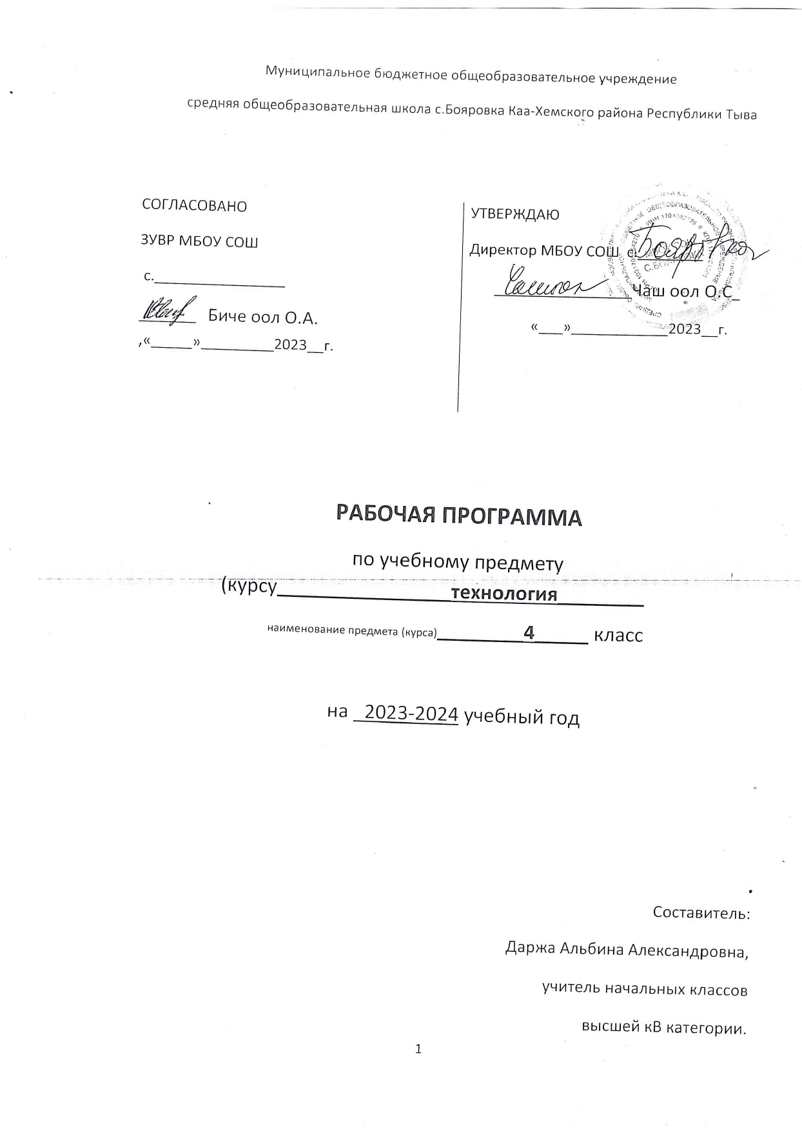

Планируемые результаты обучения

4. Описание планируемых результатов изучения учебного предмета

Описание планируемых результатов изучения учебного предмета
По итогам обучения в 4 классе учащиеся должны:
- Знать свойства изучаемых материалов, освоить приемы сравнительного анализа изучаемых свойств, уметь применять эти знания на практике, в работе с проектом, при изготовлении изделия; знать варианты использования таких материалов, как полиэтилен, синтепон, проволока (металлы) в повседневной жизни;
- Соотносить по форме реальные объекты и предметы быта (одежды), анализировать изделие, сравнивая его с реальным объектом, заменять используемые материалы при создании реальных объектов на доступные для моделирования изделия по образцу;
- Различать виды мягких игрушек, уметь применять правила работы над мягкой игрушкой, знать последовательность работы над мягкой игрушкой;
- Оперировать знаниями о видах швов и правильно применять их при изготовлении изделий;
- Овладеть алгоритмом работы над стебельчатым и петельным швами; уметь свободно работать иглой, использовать пяльцы в практической работе;
- Осмыслить понятие «развертка», усвоить правила построения развертки;
- Знать приемы составления композиции;
- Освоить понятия «масштаб», «чертеж», «эскиз», «технический рисунок», «схема»;
- Уметь читать простые чертежи, различать линии чертежа и использовать их;
- Уметь выполнять эскиз, технический рисунок, чертеж, соотносить знаковые обозначения с выполняемыми операциями, выполнять работу по схеме;
- Знать профессии людей, занятых в основных видах городского хозяйства и производства;
- Освоить новые виды работ: конструирование из проволоки (каркас), обработка мягкой проволоки, шитье мягких игрушек на основе использованных ранее материалов (старые перчатки, варежки), создание пальчиковой куклы, создание объемной модели по заданному образцу, составление композиции из воздушных шариков, вязание крючком, соединение различных технологий в работе над одним изделием;
- Освоить технологию ручного ткачества, конструирование костюмов из ткани, бисероплетение.

5.Личностные, метапредметные и предметные результаты освоения конкретного изучения учебного предмета
- Освоение программы «Технология» 4 класс обеспечивает достижение следующих результатов:

- Личностные результаты:
- - Воспитание патриотизма, чувства гордости за свою Родину, российский народ и историю России.
- - Формирование целостного, социально ориентированного взгляда на мир в его органичном единстве и разнообразии природы, народов, культур и религий.
- - Формирование уважительного отношения к иному мнению, истории и культуре других народов.
- - Принятие и освоение социальной роли обучающегося, развитие мотивов учебной деятельности и формирование личностного смысла учения.
- - Развитие самостоятельности и личной ответственности за свои поступки, в том числе в информационной деятельности, на основе представлений о нравственных нормах, социальной справедливости и свободе.
- - Формирование эстетических потребностей, ценностей и чувств.
- - Развитие навыков сотрудничества со взрослыми и сверстниками в разных социальных ситуациях, умения не создавать конфликтов и находить выходы из спорных ситуаций.
- - Формирование установки на безопасный и здоровый образ жизни.

- Метапредметные результаты:
- - Овладение способностью принимать и сохранять цели и задачи учебной деятельности, поиска средств ее осуществления.
- - Освоение способов решения проблем творческого и поискового характера.
- - Формирование умения планировать, контролировать и оценивать учебные действия в соответствии с поставленной задачей и условиями ее реализации; определять наиболее эффективные способы достижения результата.
- - Использование знаково-символических средств представления информации для создания моделей изучаемых объектов и процессов, схем решения учебных и практических задач.
- - Использование различных способов поиска (в справочных источниках и открытом учебном информационном пространстве сети Интернет), сбора, обработки, анализа, организации, передачи и интерпретации информации в соответствии с коммуникативными и познавательными задачами и технологиями учебного предмета; в том числе умение вводить текст с помощью клавиатуры, фиксировать (записывать) в цифровой форме измеряемые величины и анализировать изображения, звуки, готовить свое выступление и выступать с аудио-, видео- и графическим сопровождением; соблюдать нормы информационной избирательности, этики и этикета.
- - Овладение навыками смыслового чтения текстов различных стилей и жанров в соответствии с целями и задачами; осознанно строить речевое высказывание в соответствии с задачами коммуникации и составлять тексты в устной и письменной формах.
- - Овладение логическими действиями сравнения, анализа, синтеза, обобщения, классификации по родовидовым признакам, установления аналогий и причинно-следственных связей, построения рассуждений, отнесения к известным понятиям
- - Готовность слушать собеседника и вести диалог; готовность признавать возможность существования различных точек зрения и права каждого иметь свою; излагать свое мнение и аргументировать свою точку зрения и оценку событий.
- - Овладение базовыми предметными и межпредметными понятиями, отражающими существенные связи и отношения между объектами и процессами.

- Предметные результаты:
- - Получение первоначальных представлений о созидательном и нравственном значении труда в жизни человека и общества; о мире профессий и важности правильного выбора профессии.
- - Усвоение первоначальных представлений о материальной культуре как продукте предметно-преобразующей деятельности человека.
- - Приобретение навыков самообслуживания; овладение технологическими
- В результате изучения блока «Технология ручной обработки материалов. Элементы графической грамоты» выпускник научится:
- - на основе полученных представлений о многообразии материалов, их видах, свойствах, происхождении, практическом применении в жизни осознанно подбирать доступные в обработке материалы для изделий по декоративно-художественным и конструктивным свойствам в соответствии с поставленной задачей;
- - отбирать и выполнять в зависимости от свойств освоенных материалов оптимальные и доступные технологические приемы их ручной обработки (при разметке деталей, их выделении из заготовки, формообразовании, сборке и отделке изделия);
- - применять приемы рациональной безопасной работы ручными инструментами: чертежными (линейка, угольник, циркуль), режущими (ножницы) и колющими (швейная игла);
- - выполнять символические действия моделирования и преобразования модели и работать с простейшей технической документацией: распознавать простейшие чертежи и эскизы, читать их и выполнять разметку с опорой на них; изготавливать плоскостные и объемные изделия по простейшим чертежам, эскизам, схемам, рисункам.
- Выпускник получит возможность научиться:
- - отбирать и выстраивать оптимальную технологическую последовательность реализации собственного или предложенного учителем замысла;
- - прогнозировать конечный практический результат и самостоятельно комбинировать художественные технологии в соответствии с конструктивной или декоративно-художественной задачей.

- В результате изучения блока «Конструирование и моделирование» выпускник научится:
- - анализировать устройство изделия: выделять детали, их форму, определять взаимное расположение, виды соединения деталей;
- - решать простейшие задачи конструктивного характера по изменению вида и способа соединения деталей: на достраивание, придание новых свойств конструкции, а также другие доступные и сходные по сложности задачи;
- - изготавливать несложные конструкции изделий по рисунку, простейшему чертежу или эскизу, образцу и доступным заданным условиям.
- Выпускник получит возможность научиться:
- - соотносить объемную конструкцию, основанную на правильных геометрических формах, с изображениями их разверток;
- -создавать мысленный образ конструкции с целью решения определенной конструкторской задачи или передачи определенной художественно-эстетической информации, воплощать этот образ в материале.

- В результате изучения блока «Практика работы на компьютере» выпускник научится:
- - соблюдать безопасные приемы труда, пользоваться персональным компьютером для

Тематическое планирование
по ___________технологии________
наименование курса
Классы_____4______
Учитель ___Даржа а.А._____________________________
Количество часов по учебному плану
Всего_____34_______ час; в неделю ____1____ час.
Плановых контрольных работ _______________.
Для предметов естественнонаучного цикла
Плановых лабораторных работ _________, практических работ ____________

Планирование составлено на основе__________________________________
Программы «Технология» 1-4 класс Н.И. Роговцевой Начальные классы (1-4). Москва. Просвещение, 2011 год_______________________.
программа и её автор

Учебник Технология. 4 класс.. /Н.И. Роговцева, Н.В.Богданова, Добромыслова Н.В.; Рос. Акад. Наук, Рос. Акад образования, изд-во «Просвещение М.:Просвещение, 2011.__________________________________________________________
название, автор, издательство, год издания

Табличное представление тематического планирования
№ | Наименование  разделов и тем | Количество часов | Дата проведения
№ | Наименование  разделов и тем | Количество часов | по программе | фактически
1 | Как работать с учебником | 1
2 | Человек и земля | 19
3 | Человек и вода | 3
4 | Человек и воздух | 1
5. | Человек и информация | 10
Итого 34

Содержание учебного предмета
Трудовая деятельность и её значение в жизни человека. Рукотворный мир как результат труда человека; разнообразие предметов рукотворного мира (архитектура, техника, предметы быта и декоративно-прикладного искусства и т. д. разных народов России). Особенности тематики, материалов, внешнего вида изделий декоративного искусства разных народов, отражающие природные, географические и социальные условия разных народов.
Элементарные общие правила создания предметов рукотворного мира (удобство, эстетическая выразительность, прочность, гармония предметов и окружающей среды). Бережное отношение к природе как источнику сырьевых ресурсов. Мастера и их профессии; традиции и творчество мастера в создании предметной среды (общее представление).
Анализ задания, организация рабочего места в зависимости от вида работы, планирование трудового процесса. Рациональное размещение на рабочем месте материалов и инструментов, распределение рабочего времени. Отбор и анализ информации (из учебника и дидактических материалов), её использование в организации работы. Контроль и корректировка хода работы. Работа в малых группах, осуществление сотрудничества, выполнение социальных ролей (руководитель и подчинённый).
Элементарная творческая и проектная деятельность (создание замысла, его детализация и воплощение). Культура проектной деятельности и оформление документации (целеполагание, планирование, выполнение, рефлексия, презентация, оценка). Система коллективных, групповых и индивидуальных проектов. Культура межличностных отношений в совместной деятельности. Результат проектной деятельности — изделия, которые могут быть использованы для праздников, в учебной и внеучебной деятельности и т. п. Освоение навыков самообслуживания, по уходу за домом, комнатными растениями.
Выполнение элементарных расчётов стоимости изготавливаемого изделия.

Технология ручной обработки материалов.

Элементы графической грамоты
Общее понятие о материалах, их происхождении. Исследование элементарных физических, механических и технологических свойств материалов, используемых при выполнении практических работ. Многообразие материалов и их практическое применение в жизни.
Подготовка материалов к работе. Экономное расходование материалов. Выбор и замена материалов в соответствии с их декоративно-художественными и конструктивными свойствами, использование соответствующих способов обработки материалов в зависимости от назначения изделия.
Инструменты и приспособления для обработки материалов (знание названий используемых инструментов), соблюдение правил их рационального и безопасного использования.
Общее представление о технологическом процессе, технологической документации (технологическая карта, чертёж и др.); анализ устройства и назначения изделия; выстраивание последовательности практических действий и технологических операций; подбор и замена материалов и инструментов; экономная разметка; обработка с целью получения деталей, сборка, отделка изделия; проверка изделия в действии, внесение необходимых дополнений и изменений. Называние и выполнение основных технологических операций ручной обработки материалов: разметка деталей (на глаз, по шаблону, трафарету, лекалу, копированием, с помощью линейки, угольника, циркуля), раскрой деталей, сборка изделия (клеевая, ниточная, проволочная, винтовая и др.), отделка изделия или его деталей (окрашивание, вышивка, аппликация и др.). Умение заполнять технологическую карту. Выполнение отделки в соответствии с особенностями декоративных орнаментов разных народов России (растительный, геометрический и др.).
Проведение измерений и построений для решения практических задач. Виды условных графических изображений: рисунок, простейший чертёж, эскиз, развёртка, схема (их узнавание). Назначение линий чертежа (контур, линии надреза, сгиба, размерная, осевая, центровая, разрыва). Чтение условных графических изображений. Разметка деталей с опорой на простейший чертёж, эскиз. Изготовление изделий по рисунку, простейшему чертежу или эскизу, схеме.

Конструирование и моделирование
Общее представление о конструировании изделий (технических, бытовых, учебных и пр.). Изделие, деталь изделия (общее представление). Понятие о конструкции изделия; различные виды конструкций и способы их сборки. Виды и способы соединения деталей. Основные требования к изделию (соответствие материала, конструкции и внешнего оформления назначению изделия).
Конструирование и моделирование изделий из различных материалов по образцу, рисунку, простейшему чертежу или эскизу.
Практика работы на компьютере

Информация, её отбор, анализ и систематизация. Способы получения, хранения, переработки информации. Назначение основных устройств компьютера для ввода, вывода, обработки информации. Включение и выключение компьютера и подключаемых к нему устройств. Клавиатура, общее представление о правилах клавиатурного письма, пользование мышью, использование простейших средств текстового редактора. Простейшие приёмы поиска информации: по ключевым словам, каталогам. Соблюдение безопасных приёмов труда при работе на компьютере; бережное отношение к техническим устройствам. Работа с ЦОР (цифровыми образовательными ресурсами), готовыми материалами на электронных носителях (СО).
Работа с простыми информационными объектами (текст, таблица, схема, рисунок): преобразование, создание, сохранение, удаление. Создание небольшого текста по интересной детям тематике. Вывод текста на принтер. Использование рисунков из ресурса компьютера, программ Word.

ІV. Календарно-тематическое планирование

Номер  уро-ков | Наименование разделов и тем | Характеристика основных видов деятельности ученика  (на уровне учебных действий) по теме |  |  | Плановые сроки прохождения | Скорректированные сроки прохождения
Номер  уро-ков |  | Личностные | Метапредметные | Предметные
Человек и земля
1 | Как работать с учебником  Вагоностроительный завод (Изделия: «Ходовая часть (тележка)») | Осознание необходимости  бережного обращения с книгой.  Развитие навыков сотрудничества со взрослыми и сверстниками в различных жизненных ситуациях.  Осмысление необходимости  Бережного использования  природных богатств. Формирование уважительного  отношения к истории и  культуре других народов.  Формирование уважительного  отношения к людям различных профессий.  Воспитание патриотизма, чувства гордости за свою Родину.  Формирование эстетических  потребностей, ценностей и чувств.  Формирование уважительного  отношения к людям различных профессий;  формирование  целостного, социально-ориентированного взгляда на мир.  Осмысление значения  древесины для производства и жизни человека;  Осмысления значения воды в жизни человека и растений,  Необходимости бережного отношения к воде; | Находить и отбирать  информацию;  определять этапы проектной  деятельности;  распределять роли и обязанности при выполнении проекта;  помогать участникам группы  проводить оценку этапов  работы и на ее основе контролировать свою деятельность;  объяснять новые понятия;  применять на практике  алгоритм построения  деятельности в проекте; | Овладевать основами  черчения; анализировать  конструкцию изделия;  выполнять разметку  деталей при помощи  линейки и циркуля, раскрой деталей при помощи ножниц;  соблюдать правила  безопасного использования  инструментов.  Анализировать  конструкцию реального  объекта; соотносить детали конструкции и способы соединения; составлять план изготовления изделия;  заполнять технологическую карту.  Овладение технологией  лепки слоями для создания имитации рисунка малахита; смешивать пластилин близких и противоположных оттенков для создания нового оттенка цвета;  использование приемов  работы с пластилином;  выполнять соединение  деталей, подбирая цвет и рисунок.  Знакомство с основами  изготовления фаянсовой  посуды; изготовление изделия с соблюдением отдельных этапов технологии создания изделий из фаянса;  знакомство с особенностями  профессиональной  деятельности людей,  работающих на фабриках  по производству фаянса.  Знакомство с технологией  производственного  процесса на швейной  фабрике и профессиональной  деятельностью людей;  определение размера.
2 | Вагоностроительный завод (Изделия: «Пассажирский вагон»)
3 | Полезные ископаемые  Изделие: «Буровая вышка»
4 | Изделие «Малахитовая шкатулка»
5 | Автомобильный завод (Изделие: «КамАЗ»,  «Кузов  грузовика»)
6 | Монетный двор (Изделие «Медаль»)
7 | Фаянсовый завод (Изделие: «Ваза»)
8 | Швейная фабрика  (Изделие: «Прихватка»)
9 | Швейная фабрика  (Изделие «Новогодняя игрушка»)
10 | Обувное производство  (Изделие: «Модель детской летней  обуви»)
11 | Деревообрабатывающее производство  (Изделие: «Лесенка-опора для цветов»)
12 | Кондитерская фабрика  (Изделие: «Пирожное «Картошка»)
13 | Кондитерская фабрика  (Изделие: «Шоколадное печенье»)
14 | Бытовая техника  (Изделие «Настольная лампа»)
15 | Тепличное хозяйство  (Изделие «Цветы для школьной  клумбы»)
16 | Водоканал  (Изделие «Фильтр для очистки воды»)
17 | Порт  (Изделие: « Канатная лестница»)
18 | Узелковое плетение  (Изделие: «Браслет»)
Человек и воздух
19 | Самолетостроение. (Изделия: «Самолет») | Формирование  уважительного  отношения к людям  различных профессий;  воспитание  патриотизма, чувства  гордости за свою  Родину. | Находить и отбирать  информацию; объяснять новые понятия; организовывать рабочее место; применять на практике  алгоритм деятельности в проекте; определять этапы проектной деятельности; проводить совместную оценку этапов работы; составлять рассказ для презентации изделия, отвечать на вопросы по презентации; | Первоначальные сведения о самолетостроении, о  функции самолетов и ракет; изготовление модели самолета из конструктора;  изготовление модели  ракеты из бумаги и картона; освоение правил разметки деталей из бумаги и картона сгибанием.
20 | Ракетостроение. (Изделия: «Ракета-  носитель»)
21 | Изделия: «Воздушный змей»
Модуль ИКТ
Человек и инфомация
22 | Создание титульного листа(Изделие «Титульный лист») | Осмысление места и  значения информации в  жизни человека;  Развитие навыков  сотрудничества со  сверстниками.  Формирование  уважительного  отношения к людям  различных профессий;  формирование  эстетических  потребностей,  ценностей и чувств;  развитие навыков  сотрудничества. | Находить и отбирать  информацию;  объяснять новые понятия;  организовывать рабочее  место;  применять на практике  алгоритм деятельности в  проекте;  определять этапы проектной  деятельности;  проводить совместную  оценку этапов работы;  составлять рассказ для  презентации изделия,  отвечать на вопросы по презентации;  Помогать одноклассникам во  время работы на  компьютере;  соблюдать правила работы  на компьютере.  Оценивание своей работы с  помощью учителя;  презентация работ. | Знакомство с работой  издательства, технологией  создания книги,  профессиями людей.  Участвующих в создании  книги;  элементы книги и  использование ее  особенностей при издании.  Знание и соблюдение  правил работы на  компьютере;  создание таблиц в  программе Writer.  Знакомство с переплетными  работами;  способ соединения листов;  изготовление переплета.  Анализ своей работы на  уроках;  подведение итогов года.
23 | Работа с таблицами
24 | Работа с таблицами
25 | Компьютер.
26 | Способы общения. «Зашифрованное письмо».
27 | Поиск информации в Интернете.
28 | Поиск информации в Интернете.
29 | Афиша в программе Microsoft Office Word.
30 | Создание книги «Дневник путешественника»
31 | Создание титульного листа на компьютере.
32 | Создание содержания книги
33 | Создание содержания книги
34 | Переплетные работы. Изделие: «Книга»)
 | Итого |  |  |  | 34 часа

